# Paso a paso insert datos vía importar

Se consulta la tabla

1. 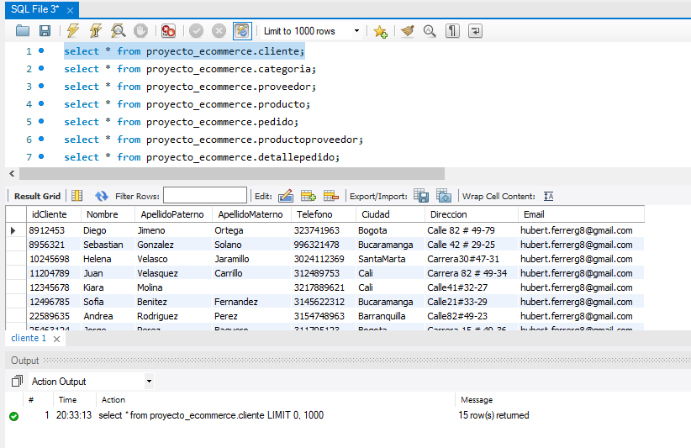

Se selecciona el botón importar

1. Seleccionamos el archivo csv a importar en su ruta

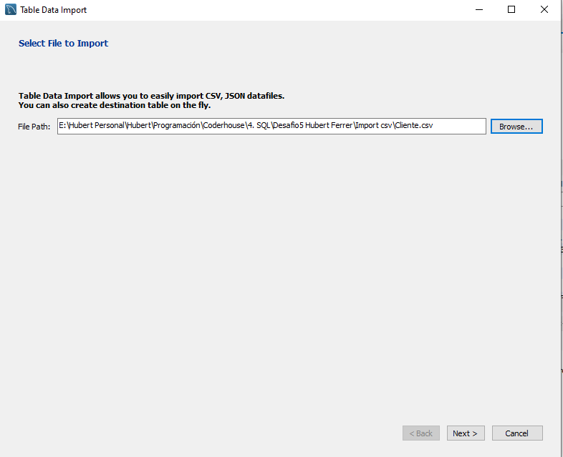

1. Se debe escoger la tabla existente del desafío pasado y validar que las columnas del Excel coincidan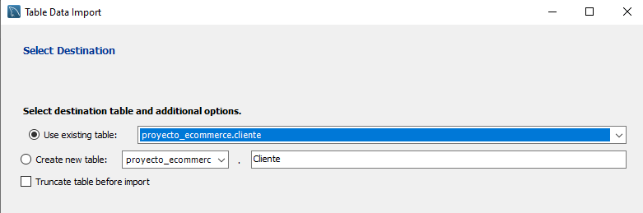

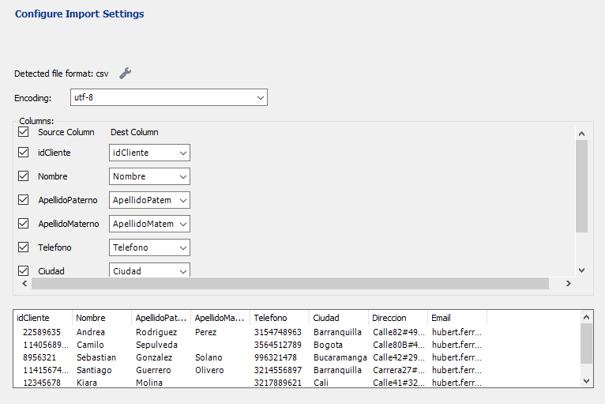

1. Una vez terminan los proceso prepare import e import data file se da next.

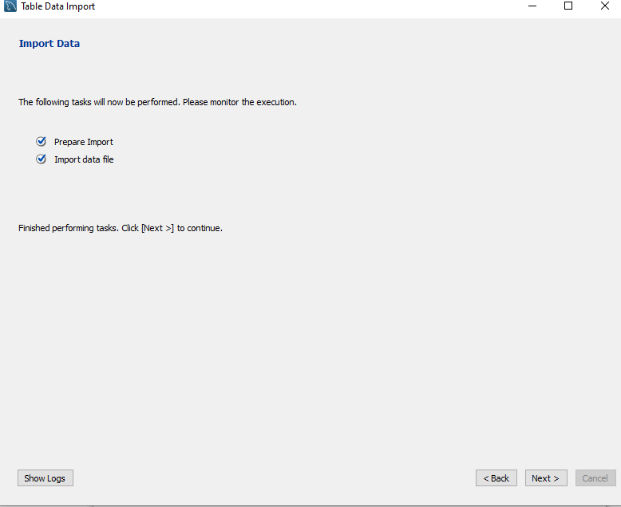

1. Verificar que el numero de filas importadas sean igual a las del Excel (en la imagen aparecen 0 puesto que ya habían sido importadas)

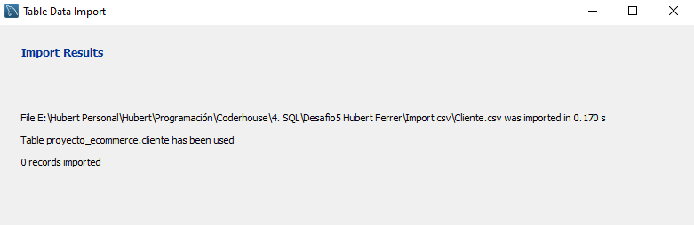

1. Ahora después de ejecutar nuevamente la consulta, escogemos la opción exportar datos

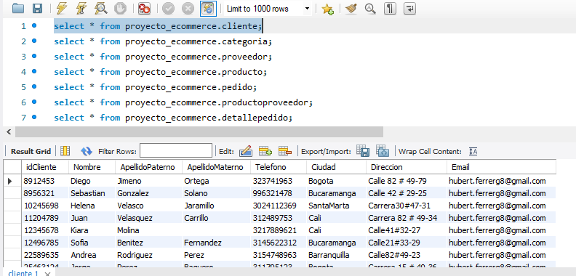

Se selecciona el botón exportar

1. Se escoge formato de datos .sql y export

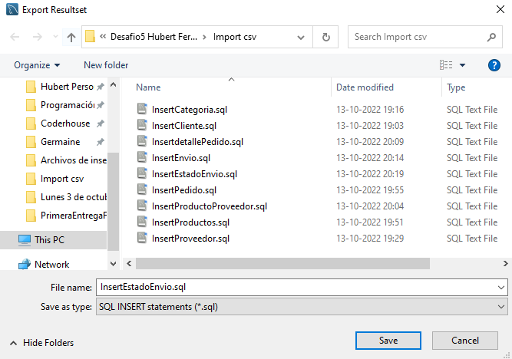

1. Se abre el archivo como bloc de notas
2. Borramos la parte comentada entre/* */ y reemplazamos las comillas por el nombre de la tabla

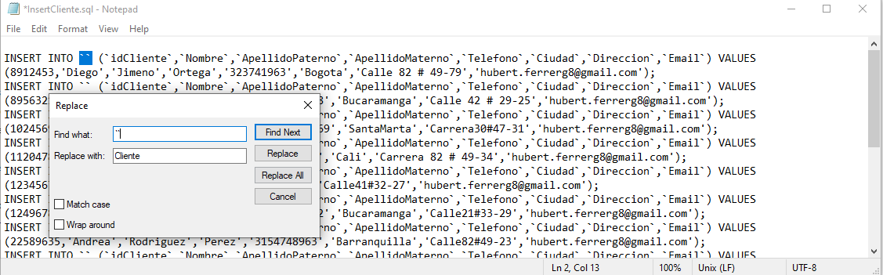

1. Finalmente este script lo podemos pegar en MySql Workbench

